Министерство образования Республики Беларусь
Учреждение образования
БЕЛОРУССКИЙ ГОСУДАРСТВЕННЫЙ УНИВЕРСИТЕТ
ИНФОРМАТИКИ И РАДИОЭЛЕКТРОНИКИ

Факультет компьютерных систем и сетей
Кафедра программного обеспечения информационных технологий
Дисциплина: Основы алгоритмизации и программирования (ОАиП)

ОТЧЕТ
по лабораторной работе №5

Тема работы: Работа с многомерными массивами

Выполнил
студент: гр. 051004 Дорошкевич В.Д.

Проверил: Фадеева Е.П.

Минск 2020
Содержание
1 Постановка задачи 3
2 Методика решения задачи 4
3 Текстовый алгоритм решения задачи 5
4 Структура данных 6
5 Схема алгоритма решения задачи по ГОСТ 19.701-90 7
6 Результаты расчетов 10
Приложение А 11
Приложение Б 13

Постановка задачи
Постановка задачи 1

Заполнить массив X размерности n*n числами 1,2,3,… по спирали, начиная с правого верхнего угла. (При заполнении массива двигаться по часовой стрелке).

Постановка задачи 2 (реализованная)

Заполнить массив A размерности Size*Size числами 1,2,3,… по спирали, начиная с правого верхнего угла. (При заполнении массива двигаться по часовой стрелке).

Правила постановки:
- Пользователь вводит размерность квадратной матрицы Size.
- Вводимое значение Size должно быть целым и строго больше нуля.
- Программа выводит матрицу, заполненную по спирали числами 1,2,3,…(начиная с правого верхнего угла, по часовой стрелке).

Методика решения задачи
По условию задачи матрица Size*Size (т.е. квадратная матрица) должна заполняться числами 1,2,3,… по спирали, начиная с правого верхнего угла. (При заполнении массива двигаться по часовой стрелке).
Визуализируем, как должны располагаться числа в матрице:


Текстовый алгоритм решения задачи
Таблица 1 – Текстовый алгоритм
Номер шага | Назначение шага
 | Ввод Size
 | x:=Size
 | y:=0
 | Znach:=1
 | Dlin:=Size
 | Direction:=1
 | Начало цикла А1. Проверка условия (Dlin<>0). Если условие истинно, то идти к шагу 8, иначе – к шагу 25
 | i:=0
 | Начало цикла А1.1. Проверка условий (i<>Dlin). Если условие истинно, то идти к шагу 10, иначе – к шагу 15
 | y:=y+Direction
 | A[y,x]:=Znach
 | Znach:=Znach+1
 | i:=i+1
 | Конец цикла А1.1. Идти к шагу 9
 | i:=0
 | Dlin:=Dlin-1
 | Начало цикла А1.2. Проверка условий (i<>Dlin). Если условие истинно, то идти к шагу 18, иначе – к шагу 23
 | x:=x-Direction
 | A[y,x]:=Znach
 | Znach:=Znach+1
 | i:=i+1
 | Конец цикла А1.2. Идти к шагу 17
 | Direction:=-Direction
 | Конец цикла А1. Идти к шагу 7
 | Вывод A[i,j]
 | Останов.

Структура данных
Таблица 2 – Структура данных
Элементы данных | Рекомендуемый тип | Назначение
A[1..30,1..30] | Integer | Массив
i | Integer | Счетчик цикла
j | Integer | Счетчик цикла
x | Integer | Значение координаты элемента (столбца)
y | Integer | Значение координаты элемента (строки)
Size | Integer | Размер массива
Znach | Integer | Значение (1,2,3,...,Size)
Direction | Integer | Переключатель направления
Dlin | Integer | Длина хода до поворота
S | String | Переменная для данных, вводимых пользователем
Flag | Integer | Флаг для проверки введенных данных

Схема алгоритма решения задачи по ГОСТ 19.701-90

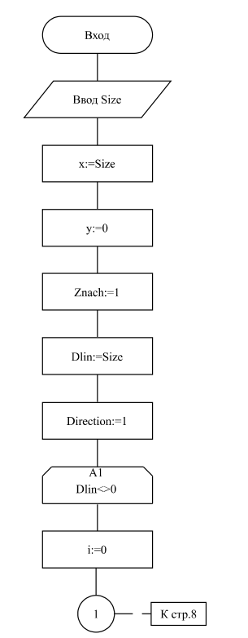

Рисунок 1 – Схема алгоритма решения задачи по ГОСТ 19.701-90 (часть 1)

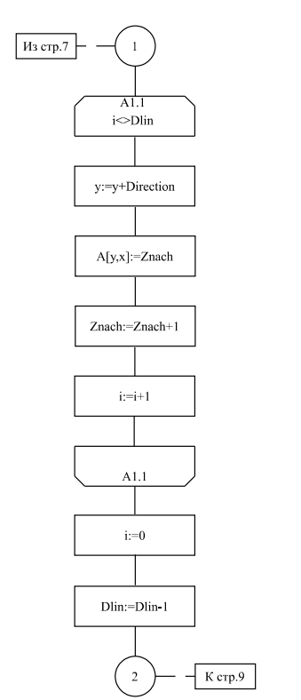

Рисунок 2 – Схема алгоритма решения задачи по ГОСТ 19.701-90 (часть 2)

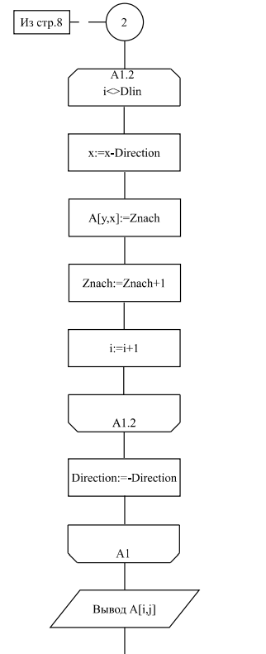


Рисунок 3 – Схема алгоритма решения задачи по ГОСТ 19.701-90 (часть 3)

Результаты расчетов
Введем Size=5.
На экран выводится матрица 5*5, заполненная числами 1,2,3,… по спирали, начиная с правого верхнего угла, по часовой стрелке:

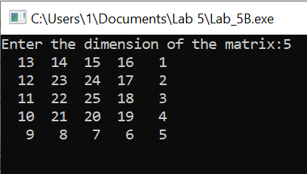

Рисунок 4 – Результаты расчетов

Приложение А
(обязательное)
Исходный код программы

Program Lab_5;
{Program for filling the array with numbers from 1,2,3,...
spirally, starting at the upper right, clockwise.}

//Application type - console application
{$APPTYPE CONSOLE}

Var
A:Array[1..30,1..30] of Integer;
i,j,x,y:Integer;
Size,Znach,Direction,Dlin:Integer;
S:String;
Flag:Integer;
{A - Array
i,j - Cycles counters
x,y - The coordinates of the element
Size - Size of array
Znach - Value (1,2,3,...,Size)
Direction - Direction switch
Dlin - Length of travel to turn
S - Variable for user input
Flag - Flag for checking entered data}

Begin
//Checks user input for correctness
Repeat
Write('Enter the dimension of the matrix:');
Readln(S);
Val(S,Size,Flag);
If (Flag <> 0) or (Size > 30) or (Size < 0)then
Writeln('Incorrect value entered. Try again.');
Until (Flag = 0) and (Size <= 30) and (Size > 0);

//Start of cycle A1 by parameter Dlin
x:=Size;
y:=0;
Znach:=1;
Dlin:=Size;
Direction:=1;
While Dlin<>0 do
Begin

//Start of cycle A1.1 by parameter i
i:=0;
While i<>Dlin do
Begin
y:=y+Direction;
A[y,x]:=Znach;
Znach:=Znach+1;
i:=i+1;
End;
//End of cycle A1.1 by parameter i

//Start of cycle A1.2 by parameter i
i:=0;
Dlin:=Dlin-1;
While i<>Dlin do
Begin
x:=x-Direction;
A[y,x]:=Znach;
Znach:=Znach+1;
i:=i+1;
End;
//End of cycle A1.2 by parameter i

Direction:=-Direction;
End;
//End of cycle A1 by parameter Dlin

//Output array
For i:=1 to Size do
Begin
For j:=1 to Size do
Write(A[i,j]:4);
Writeln;
End;
Readln
End.

Приложение Б
(обязательное)
Тестовые наборы

Тестовая ситуация 1 для проверки расчетов

Тестовая ситуация: проверка, выведет ли программа матрицу 10*10, заполненную числами 1,2,3,… по спирали, начиная с правого верхнего угла, по часовой стрелке.

Исходные данные:
Dimension of the matrix:10

Ожидаемый результат:
28 29 30 31 32 33 34 35 36 1
27 58 59 60 61 62 63 64 37 2
26 57 80 81 82 83 84 65 38 3
25 56 79 94 95 96 85 66 39 4
24 55 78 93 100 97 86 67 40 5
23 54 77 92 99 98 87 68 41 6
22 53 76 91 90 89 88 69 42 7
21 52 75 74 73 72 71 70 43 8
20 51 50 49 48 47 46 45 44 9
19 18 17 16 15 14 13 12 11 10

Полученный результат:
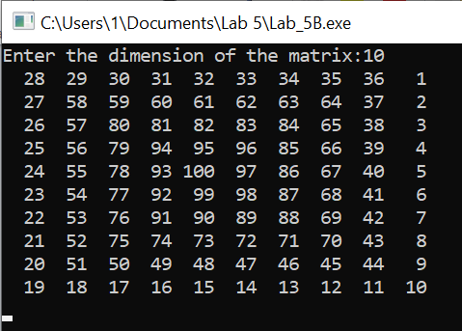

Рисунок 5 – Результат теста 1

Тестовая ситуация 1 для проверки ввода данных

Тестовая ситуация: проверка, сообщит ли программа о некорректном вводе, если введены буквенные значения.

Исходные данные:
Enter the dimension of the matrix:t

Ожидаемый результат:
Incorrect value entered. Try again.

Полученный результат:
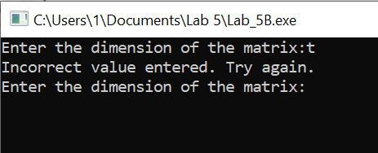

Рисунок 6 – Результат теста 1

Тестовая ситуация 2 для проверки ввода данных

Тестовая ситуация: проверка, сообщит ли программа о некорректном вводе, если введены дробные значения.

Исходные данные:
Enter the dimension of the matrix:0.1

Ожидаемый результат:
Incorrect value entered. Try again.

Полученный результат:
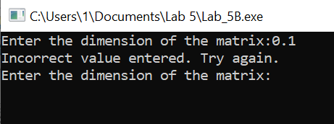

Рисунок 7 – Результат теста 2

Тестовая ситуация 3 для проверки ввода данных

Тестовая ситуация: проверка, сообщит ли программа о некорректном вводе, если введено отрицательное значение.

Исходные данные:
Enter the dimension of the matrix:-2

Ожидаемый результат:
Incorrect value entered. Try again.

Полученный результат:
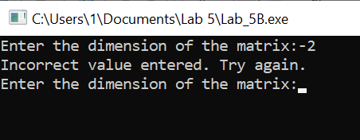

Рисунок 8 – Результат теста 3

